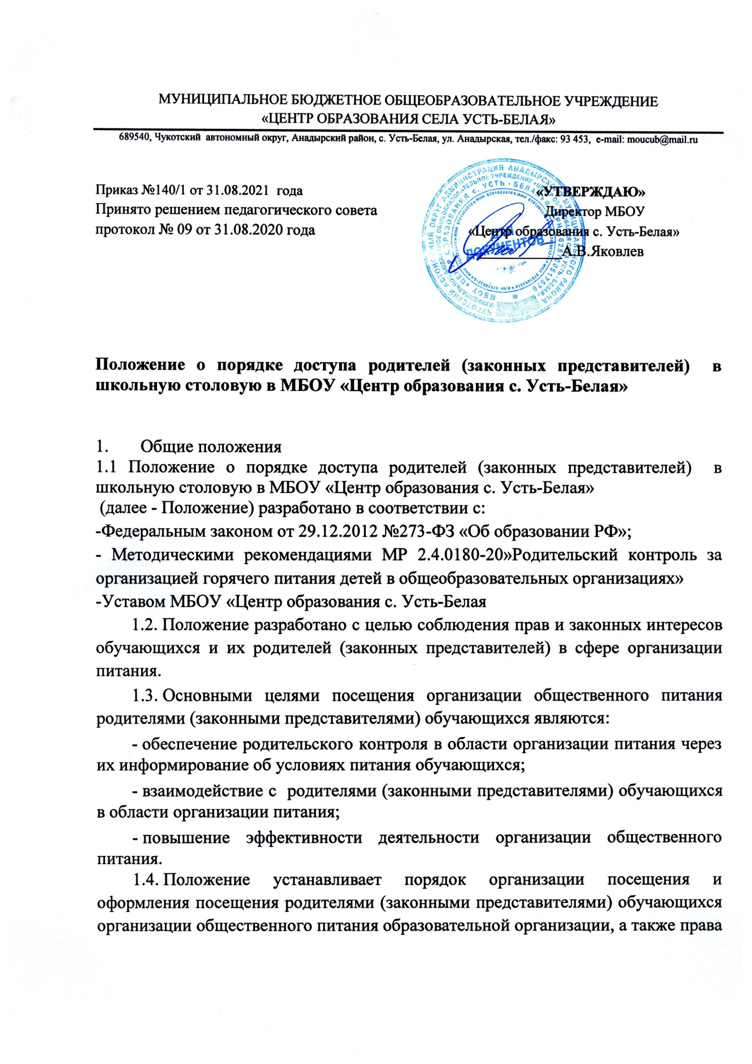

родителей (законных представителей) в рамках посещения организации общественного питания.

1.5.Родители **(**законные представители) обучающихся при посещенииорганизации общественного питания образовательной организации руководствуются законами и иными нормативными правовыми актами Российской Федерации, правовыми актами органов местного самоуправления Республики Адыгея, а также Положением и иными локальными нормативными актами МБОУ «Центр образования с. Усть-Белая»

1.6.Родители (законные представители) обучающихся при посещенииорганизации общественного питания образовательной организации должны действовать добросовестно, не должны нарушать и вмешиваться в процесс питания и не должны допускать неуважительного отношения к сотрудникам МБОУ «Центр образования с. Усть-Белая», сотрудникам организации общественного питания, обучающимся и иным посетителям образовательной организации.

2. Организация и оформление посещения.

2.1. Родители (законные представители) обучающихся посещают организацию общественного питания в установленном Положением порядке и в соответствии с Графиком посещения организации общественного питания (приложение № 1).

2.2. Посещение организации общественного питания осуществляется родителями (законными представителями) в любой учебный день и во время работы организации общественного питания (на переменах во время реализации обучающимся горячих блюд по основному меню и при наличии ассортимента дополнительного питания).

2.3. В течение одной смены питания каждого учебного дня организацию общественного питания могут посетить не более трех посетителей. При этом от одного класса (на 1 перемене) посетить организацию общественного питания может только 1 родитель (законный представитель). Родители (законные представители) обучающихся из разных классов могут посетить организацию общественного питания как на одной, так и на разных переменах.

2.4. Родители (законные представители) обучающихся информируются о времени отпуска горячего питания по классам и имеют право выбрать для посещения как перемену, на которой организовано горячее питание для его ребенка, так и любую иную перемену, во время которой осуществляется отпуск горячего питания или ассортимента дополнительной продукции.

2.5. График посещения организации общественного питания формируется и заполняется на каждый учебный день месяца на основании заявок, поступивших от законных представителей обучающихся и согласованных уполномоченным лицом образовательной организации.

2.6. Сведения о поступившей заявке на посещение заносятся в Журнал заявок на посещение организации питания (приложение №2), который должен быть прошит, пронумерован и скреплен печатью и подписью директора образовательной организации.

2.7. Заявка на посещение организации общественного питания подается непосредственно в образовательную организацию не позднее 1 суток до предполагаемого дня и времени посещения организации общественного питания. Посещение на основании заявки, поданной в более поздний срок, возможно по согласованию с администрацией образовательной организации.

2.8. Заявка на посещение организации общественного питания подается на имя директора образовательной организации и может быть сделана как в устной, так и в письменной, в том числе электронной, форме. Письменные заявки прикладываются к Журналу заявок на посещение организации питания.

2.9**.**Заявка должна содержать сведения о:

- желаемом времени посещения (день и конкретная перемена);

- ФИО законного представителя;

- контактном номере телефона законного представителя;

- ФИО и класс обучающегося, в интересах которого действует родитель (законный представитель).

2.10. Заявка должна быть рассмотрена или директором или иным уполномоченным лицом образовательной организации не позднее одних суток с момента ее поступления.

2.11. Результат рассмотрения заявки незамедлительно (при наличии технической возможности для связи) доводится до сведения родителя (законного представителя) по указанному им контактному номеру телефона. В случае невозможности посещения организации общественного питания в указанное родителем (законным представителем) в заявке время (не выполняются предусмотренные п.п. 2.2., 2.3. Положения правила посещения), сотрудник образовательной организации уведомляет родителя (законного представителя) о ближайшем возможном для посещения времени. Новое время посещения может быть согласовано родителем (законным представителем) письменно или устно.

2.12.Результат рассмотрения заявки, время посещения в случае его согласования, отражаются в Журнале заявок на посещение организации питания.

2.13.График посещения организации общественного питания заполняется на основании согласованных заявок.

2.14. Посещение организации общественного питания в согласованное время осуществляется родителем (законным представителем) самостоятельно. Сопровождающий из числа сотрудников образовательной организации может присутствовать для дачи пояснений об организации процесса питания, расположения помещений в организации общественного питания и другим вопросам при наличии возможности для присутствия.

2.15. Родитель (законный представитель) может остаться в организации общественного питания и после окончания перемены для завершения в разумный срок ознакомления с процессом организации питания.

2.16. По результатам посещения организации общественного питания родитель (законный представитель) делает отметку в Графике посещения организации общественного питания. Родителю (законному представителю) должна быть предоставлена возможность оставления комментария (предложения, замечания) об итогах посещения в Книге посещения организации общественного питания (прошитой, пронумерованной и скрепленной подписью директора и печатью образовательной организации) (примерная форма книги – приложение № 3).

2.17. Возможность ознакомления с содержанием Книги посещения организации общественного питания должна быть предоставлена органам управления образовательной организации и родителям (законным представителям) обучающихся по их запросу.

2.18. Предложения и замечания, оставленные родителями (законными представителями) в Книге посещения организации общественного питания, подлежат обязательному учету органами управления образовательной организации, к компетенции которых относится решение вопросов в сфере организации питания.

2.19. Рассмотрение предложений и замечаний, оставленных родителями (законными представителями) в Книге посещения организации общественного питания, осуществляется не реже одного раза в месяц компетентными органами образовательной организации (комиссией или советом по питанию, иными органами) с участием представителей администрации образовательной организации, родителей (законных представителей) обучающихся с оформлением протокола заседания.

2.20. При наличии сайта образовательной организации в информационно-телекоммуникационной сети общего пользования Интернет График и Книга посещения организации общественного питания дополнительно ведутся в электронном виде. На сайте также предусматривается возможность подачи Заявки на посещение организации общественного питания в электронной форме и размещаются протоколы комиссий по рассмотрению предложений и замечаний, оставленных законными представителями в Книге посещения организации общественного питания.

2.21. В целях осуществления родительского контроля и реализации прав, предусмотренных законодательством о защите прав потребителей, законным представителям предлагается для заполнения «Примерная форма записи результатов родительского контроля в книге отзывов и предложений, предусмотренной Правилами оказания услуг общественного питания» (приложение № 4).

**3. Права законных представителей при посещении школьной столовой**

3.1. Законные представители обучающихся имеют право посетить помещения, где осуществляются реализация питания и прием пищи.

3.2. Допуск законных представителей (как правило, из числа имеющих медицинское образование или образование в сфере технологий общественного питания, пищевых производств) в пищевой блок и помещения для хранения сырья возможен в случае их

включения в состав бракеражной комиссии приказом образовательной организации. Допуск осуществляется в соответствии с законодательством Российской Федерации и локальным актом МБОУ «Центр образования с. Усть-Белая» регламентирующими деятельность бракеражной комиссии в образовательной организации.

3.3. Законные представители, не входящие в состав бракеражной комиссии, получают необходимые сведения об организации питания в части деятельности исполнителя услуг питания в пищевом блоке и в помещениях для хранения сырья от членов бракеражной комиссии, присутствующих в МБОУ «Центр образования с. Усть-Белая» во время посещения законными представителями школьной столовой, и (или) путем ознакомления с документацией о бракераже, предусмотренной Российским законодательством.

3.4. Законным представителям обучающихся должна быть предоставлена возможность:

- сравнить меню питания на день посещения с утвержденными примерным меню с фактически выдаваемыми блюдами;

- наблюдать осуществление бракеража готовой продукции или получить у компетентных лиц сведения об осуществленном в день посещения организации общественного питания бракераже готовой продукции и сырья;

- попробовать блюда и продукцию меню;

- проверить температуру (бесконтактным термометром) и вес блюд и продукции меню;

- наблюдать полноту потребления блюд и продукции меню (оценить «поедаемость» блюд);

- довести информацию до сведения администрации МБОУ «Центр образования с. Усть-Белая» и совета родителей;

- реализовать иные права.

**4. Заключительные положения**

4.1. Содержание Положения доводится до сведения законных представителей обучающихся путем его размещения в информационном уголке и на сайте МБОУ «Центр образования с. Усть-Белая», а так же на общешкольном родительском собрании и родительских собраниях в классах.

4.2. Содержание Положения и График посещения школьной столовой доводится до сведения сотрудников исполнителя услуг питания

4.3. Руководитель МБОУ «Центр образования с. Усть-Белая» назначает сотрудников, ответственных за взаимодействие с родителями в рамках посещения ими школьной столовой (за их информирование, прием и рассмотрение заявок на посещение, согласование времени посещения, уведомление родителей о результатах рассмотрения заявки, ведение предусмотренной Положением документации), организует рассмотрение результатов посещения не реже одного раза в месяц.

4.4. МБОУ «Центр образования с. Усть-Белая» в лице ответственного сотрудника должна:

- информировать законных представителей о порядке, режиме работы исполнителя услуги питания и действующих на территории школьной столовой правилах поведения; родителей обучающихся о содержании Положения;

- проводить разъяснения и лекции на тему посещения родителями школьной столовой;

- проводить с сотрудниками исполнителя услуг питания разъяснения на тему посещения законными представителями школьной столовой.

4.5. Контроль за реализацией Положения осуществляет директор МБОУ «Центр образования с. Усть-Белая» и иные органы в соответствии с их компетенцией.

приложение № 1

График посещения организации общественного питания

месяц, год

|  |  |  |  |  |  |  |
| --- | --- | --- | --- | --- | --- | --- |
| Учебн | Посетитель | Согласованная | Назначение | Отметка о | Отметка |  |
| ый | (законный | дата и время | сопровождающег | посещении | о |  |
| день | представитель) | посещения (с | о (ФИО, |  | предостав |  |
| (дата) | ФИО | указанием | должность |  | лении |  |
|  | продолжительно |  |  | книги |  |
|  |  | сти перемены) |  |  | посещени |  |
|  |  |  |  |  | я |  |
|  |  |  |  |  | организац |  |
|  |  |  |  |  | ии |  |
|  |  |  |  |  | обществе |  |
|  |  |  |  |  | нного |  |
|  |  |  |  |  | питания |  |
|  |  |  |  |  |  |  |
|  | 1) |  |  |  |  |  |
|  |  |  |  |  |  |  |
|  | 2) |  |  |  |  |  |
|  |  |  |  |  |  |  |
|  | 3) |  |  |  |  |  |
|  |  |  |  |  |  |  |
|  | 1) |  |  |  |  |  |
|  |  |  |  |  |  |  |
|  | 2) |  |  |  |  |  |
|  |  |  |  |  |  |  |
|  | 3) |  |  |  |  |  |
|  |  |  |  |  |  |  |

приложение № 2

Журнал заявок на посещение организации питания

|  |  |  |  |  |  |  |  |  |
| --- | --- | --- | --- | --- | --- | --- | --- | --- |
|  |  |  |  |  |  |  | Согласован |  |
|  |  |  |  |  |  |  | ные дата и |  |
| Дата и |  |  | Желаем | ФИО, | Время |  | время или |  |
| Заявит |  | ые дата | Результат | отметка о |  |
| время | Контакт | класс | рассмотр |  |
| ель | и время | рассмотр | несогласов |  |
| поступле | ный тел. | обучающе | ения |  |
| (ФИО) | посеще | ения | ании с |  |
| ния |  | гося | заявки |  |
|  |  | ния |  | кратким |  |
|  |  |  |  |  |  |  |
|  |  |  |  |  |  |  | указанием |  |
|  |  |  |  |  |  |  | причин |  |
|  |  |  |  |  |  |  |  |  |
|  |  |  |  |  |  |  |  |  |
|  |  |  |  |  |  |  |  |  |
|  |  |  |  |  |  |  |  |  |
|  |  |  |  |  |  |  |  |  |

приложение № 3

Книга посещения организации общественного питания

Законный представитель (ФИО): ____________________________________.

Дата посещения: ________________________________________________.

Оценка существующей организации питания по шкале от 1 до 5 (с кратким указанием причин снижения оценки, в случае снижения оценки):__________

__________________________________________________________________

__________________________________________________________________.

Предложения:______________________________________________________

__________________________________________________________________

__________________________________________________________________

__________________________________________________________________.

Благодарности:_____________________________________________________

__________________________________________________________________

__________________________________________________________________

__________________________________________________________________.

Замечания: ________________________________________________________

__________________________________________________________________

__________________________________________________________________

__________________________________________________________________.

Дата и результат рассмотрения уполномоченными органами образовательной организации оставленных комментариев:_______________________________

__________________________________________________________________

__________________________________________________________________.

Принятые по результатам рассмотрение оставленных комментариев меры: __

__________________________________________________________________

__________________________________________________________________

__________________________________________________________________.

Законный представитель

________ «___»_____________(подпись, дата)

Уполномоченное лицо образовательной организации

____________________ «___»____________(ФИО, должность, подпись, дата)

приложение № 4

Примерная форма записи результатов родительского контроля в книге

отзывов и предложений, предусмотренной Правилами оказания услуг

общественного питания (книга должна быть зарегистрирована, прошита и пронумерована)

|  |  |  |  |  |  |  |
| --- | --- | --- | --- | --- | --- | --- |
|  |  | РОДИТЕЛЬСКИЙ КОНТРОЛЬ | |  |  |  |
|  | МБОУ СОШ№ |  | ФИО родителя (законного представителя) | |  |  |
|  | Дата ___________ |  | _____________________________________ | | |  |
|  | Смена № ________ |  |  |  |  |  |
|  | Перемена № _____ |  | Класс _______________ | |  |  |
|  | Прием пищи (завтрак, обед, полдник) | | Возраст детей ___  _____ | |  |  |
|  | Что проверить? |  | Как оценить? |  | Комментарии |  |
|  | Поставьте «V» в соответствующий раздел | | | к разделу |  |
|  |  |  |
| 1 | Наличие двухнедельного | Есть, | Есть, но не |  |  |  |
|  | цикличного согласованного с | размещено на | размещено на | Нет |  |  |
|  | Роспотребнадзором меню | сайте школы | сайте школы |  |  |  |
| 2 | Наличие фактического меню | Есть, | Есть, |  |  |  |
|  | на день и его соответствие | Нет |  |  |
|  | соответствует | соответствует |  |  |
|  | цикличному |  |  |  |
|  |  |  |  |  |  |
|  | наименование блюд по меню | холодная |  | Основное блюдо |  |  |
|  |  | 1 блюдо | (мясное, рыбное и |  |  |
|  |  | закуска |  |  |
|  |  |  | т.п.) |  |  |
|  |  |  |  |  |  |
|  |  | гарнир - | напиток - |  |  |  |
| 3 | Температура первых блюд | > 70 | 70 - 50° | < 50° |  |  |
|  |  |  |  |  |  |  |
| 4 | Температура вторых блюд | > 60° | 60 - 45° | < 45° |  |  |
|  |  |  |  |  |  |  |
|  |  |  |  |  |  |  |
|  | Полновесность порций | полновесны | кроме - | указать вывод по |  |  |
|  |  | меню и по факту |  |  |
|  |  |  |  |  |  |
| 5 | Визуальное количество | < 30% | 30 - 60% | > 60% |  |  |
|  | отходов |  |  |  |  |  |
|  |  |  |  |  |  |
|  |  |  |  |  |  |  |
|  | холодных закусок |  |  |  |  |  |
|  | первых блюд |  |  |  |  |  |
|  | вторых блюд (мясных, |  |  |  |  |  |
|  | рыбных, из творога) |  |  |  |  |  |
|  | гарниров |  |  |  |  |  |
|  |  |  |  |  |  |
|  | напитков |  |  |  |  |  |
|  |  |  |  |  |  |
|  |  |  |  |  |  |  |
| 6 | Спросить мнение детей. (Если | Вкусно | Не очень | Нет |  |  |
|  | не вкусно, то почему?) |  |  |  |  |  |
|  |  |  |  |  |  |
|  |  |  |  |  |  |  |
|  | холодных закусок |  |  |  |  |  |
|  | первых блюд |  |  |  |  |  |
|  | вторых блюд (мясных, |  |  |  |  |  |
|  | рыбных, из творога) |  |  |  |  |  |
|  | гарниров |  |  |  |  |  |
|  |  |  |  |  |  |
|  | напитков |  |  |  |  |  |
|  |  |  |  |  |  |
|  |  |  |  |  |  |  |
| 7 | Попробовать еду. Ваше | Отлично | Хорошо | Удовлетворительно |  |  |
|  | мнение |  |  |  |  |  |
|  |  |  |  |  |  |
|  |  |  |  |  |  |  |
|  | холодных закусок |  |  |  |  |  |
|  | первых блюд |  |  |  |  |  |
|  |  |  |  |  |  |  |
|  | вторых блюд (мясных, |  |  |  |  |  |
|  | рыбных, из творога) |  |  |  |  |  |
|  | гарниров |  |  |  |  |  |
|  | напитков |  |  |  |  |  |
|  | Вашипредложения/пожелания |  |  |  |  |  |
|  | / комментарии |  |  |  |  |  |